附件2

**服务券配券产品申请**

**操作指南（企业用户）**

## 登录（企业账号）

在网站首页（北京市中小企业公共服务平台 https://www.smebj.cn/）中的“一体化申报平台 北京市中小企业惠企政策‘一件事’”板块，点击【进入专区】，可跳转到一体化申报专区首页。如下图所示：

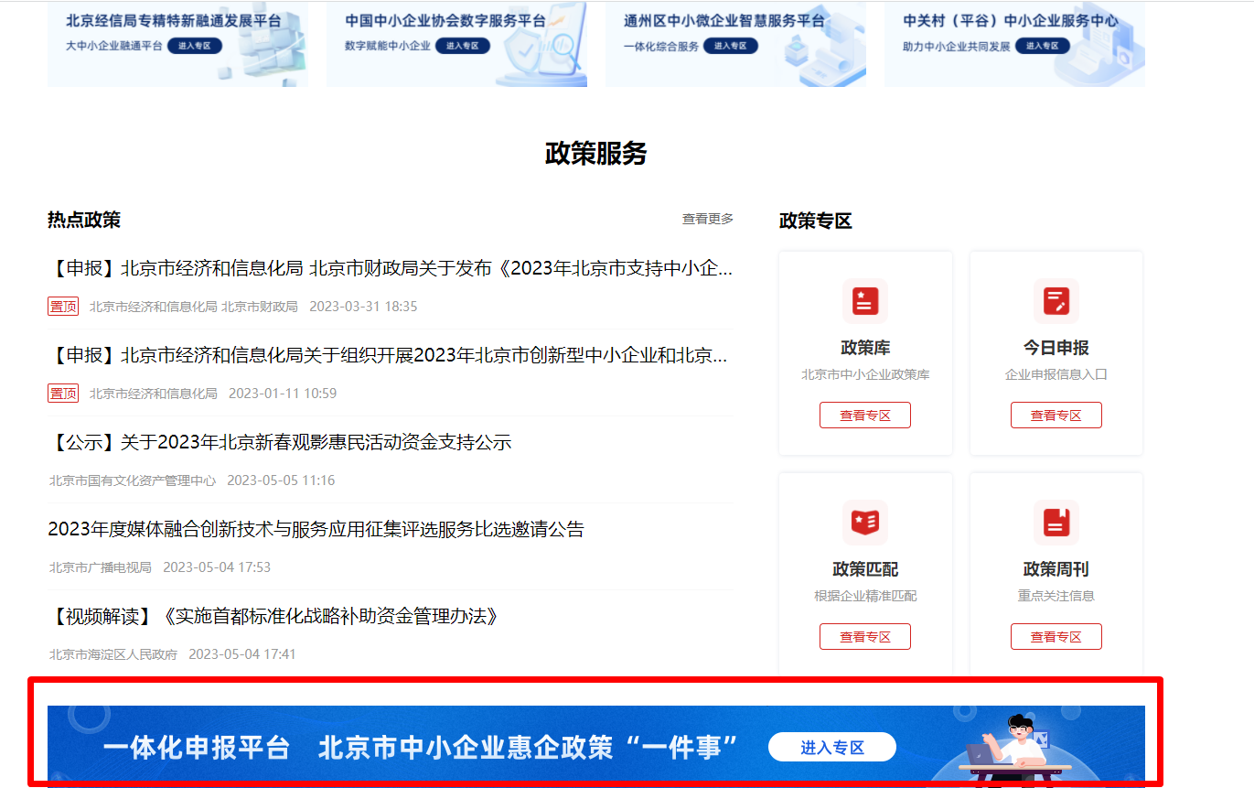

用户从一体化专区首页，点击右上方“法人一证通登录”链接。如下图所示：

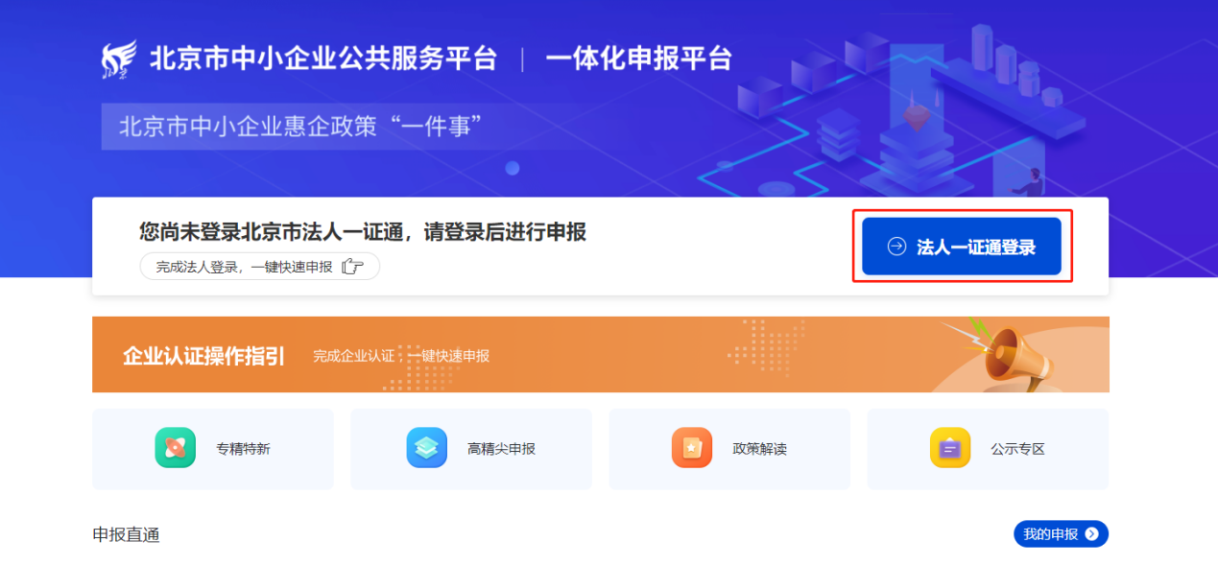

进入北京市统一身份认证平台（一证通）认证页面提供登录和注册两个按钮。点击登录按钮，提供多种登录方式。如选择口令登录，需填写用户名、密码和验证码后点击“登录”即可。如下图所示：

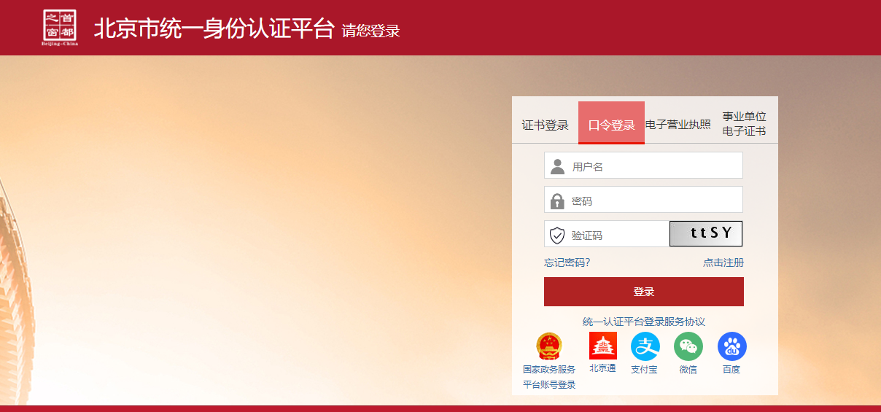

登录成功后，页面自动跳转回网站首页，并在左上方显示用户的企业名称。如下图所示：

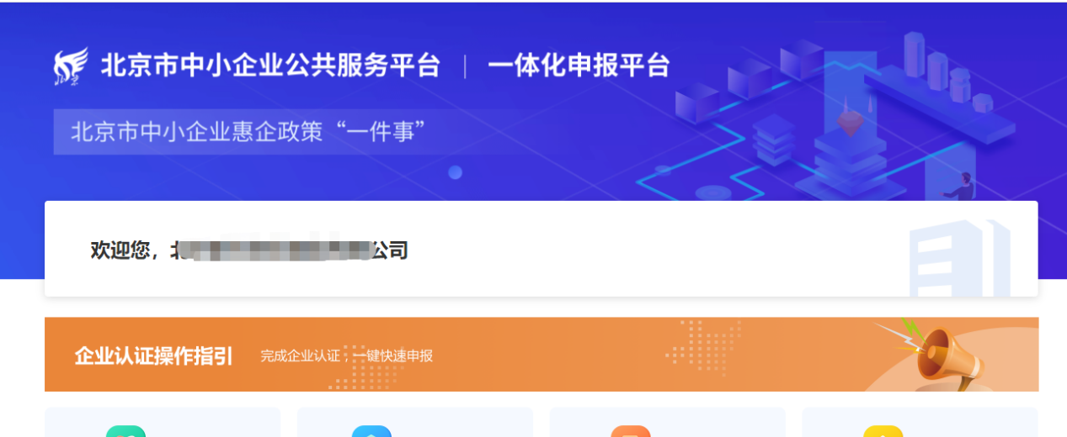

## 企业填报

在网站首页中的政策服务板块，点击【进入专区】，可跳转到一体化申报专区首页。如下图所示：

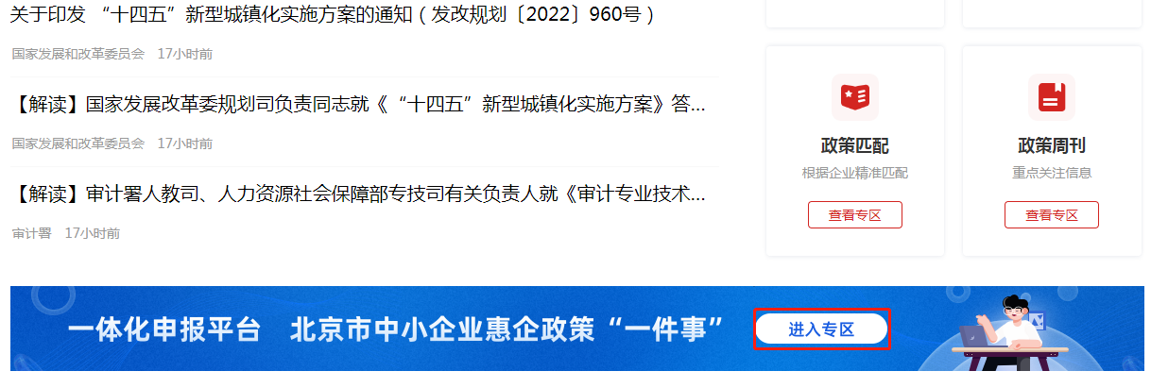

1. 在一体化申报专区首页中部，展示了申报中的项目和【立即申报】按钮。如下图所示：

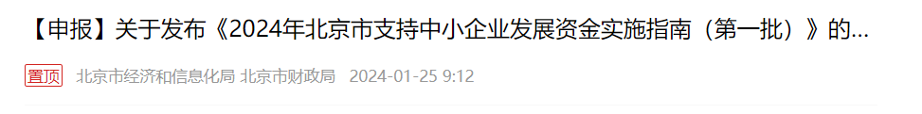

* **找到《关于发布《2024年北京市支持中小企业发展资金实施指南（第一批）的通知》，点击【申报入口】按钮，找到方向2:2024年服务券产品申报，点击[前往]申报。**

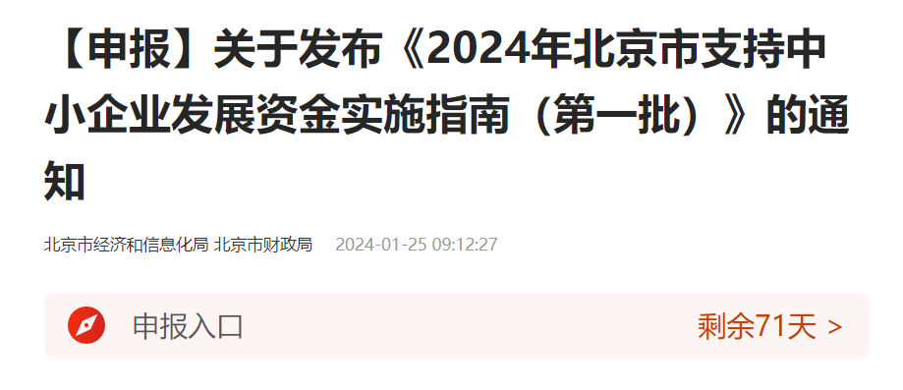

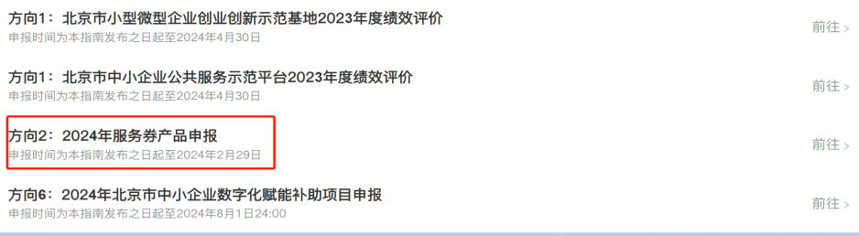

1. 在申请表页面填写正确信息后，点击【临时保存】提示保存成功，不会校验必填或填写内容的合规性；点击【保存】提示保存成功并会进行全页保存和全量校验；点击【返回】跳转到上一页。如下图所示：

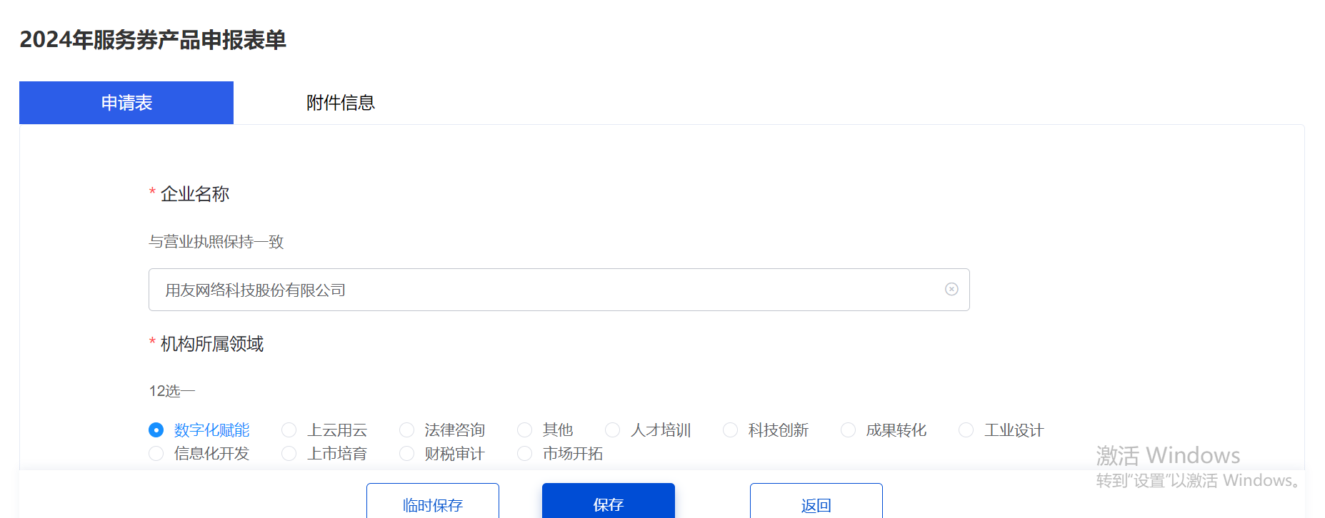

1. 点击【附件信息】上传附件后点击【提交】按钮在校验通过后将表单提交给北京市中小企业公共服务平台工作人员进行审核

### 我的申报

在一体化申报专区首页顶端中部右侧，点击“我的申报”，可跳转到我的申报页面。如下图所示：

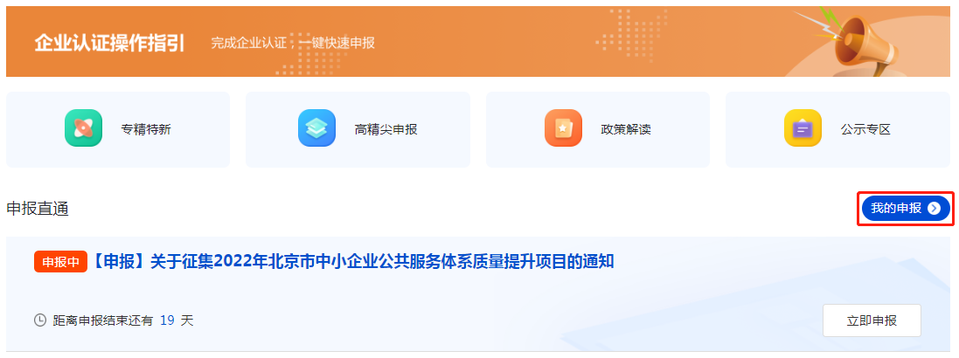

我的申报页展示“全部、待提交、待审核、已通过、退回修改、审核不通过”的申报项目。已提交的申报，显示上次提交时间及审核状态；若已提交过申请，状态为“待提交、待审核、退回修改”，可以在右侧点击【查看详情】进行查看或重新提交。如下图所示：

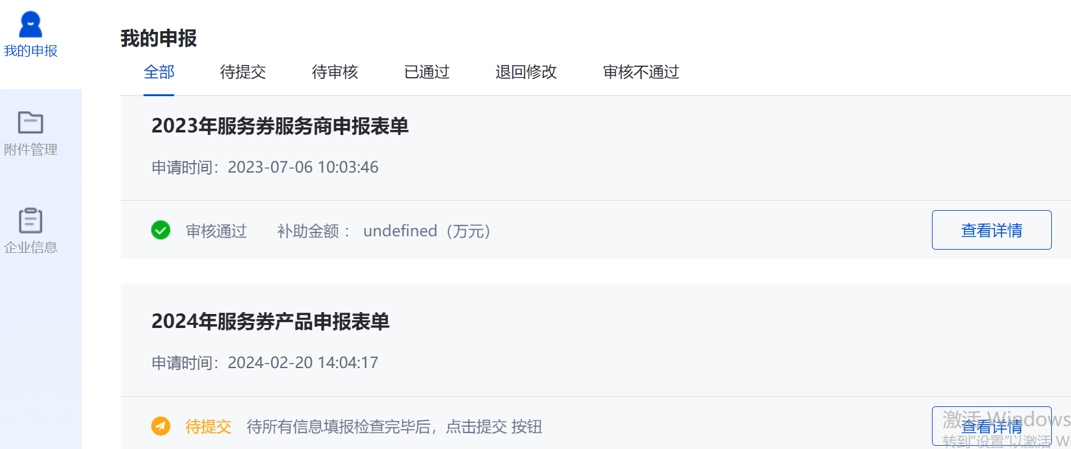

### 附件管理

用户点击【附件管理】，可以查看已上传的全部附件。在搜索框中输入文件名称，筛选出匹配的附件，点击“附件名称”，可以查看附件或下载到本地。

### 企业信息

用户点击【企业信息】，可以查看当前登录账号的企业信息，在企业信息页面可以修改企业详情，修改完成后点击【提交】即可。如下图所示：

